“ Divertirsi da morire”

è il nome del testo di Neil Postman che farà da base al discorso sulla comunicazione pubblica che verrà sviluppata nel corso di Giulio Gargia

“Teoria, pratiche e tecniche della comunicazione ”

che comincerà sabato 17 marzo, alle 9 in aula 20B

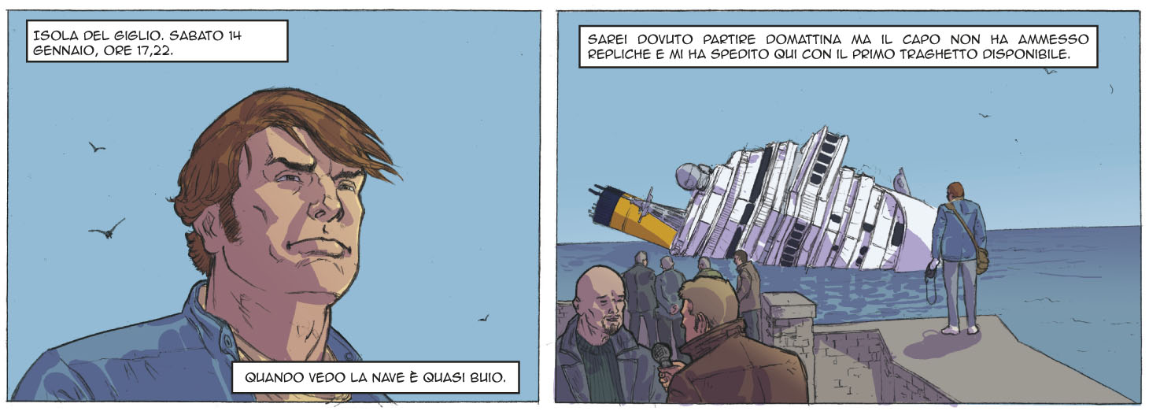
Durante le 30 ore del corso verranno offerti alcuni elementi del“ know how ” di base dei differenti linguaggi mediatici. ( stampa, radio, tv )

Tra l'altro, si parlerà dell'evoluzione della graphic novel fino agli odierni esperimenti di “ cronaca a fumetti” che proprio da Napoli ripropongono nuove forme di ibridazione dei linguaggi.

Gli esami finali prevedono una prova pratica da affiancare alla prova orale.

Giulio Gargia - giornalista professionista, dirige dal 2010 3Dnews, l'inserto culturale del giornale ambientalista TERRA . Ha insegnato per 5 anni Giornalismo Internazionale e Nuovi Media all'Università l'Orientale di Napoli

